# Лабораторнаяработа1. Персептроныиоднослойныеперсептронные нейронныесети

## Цель лабораторных занятий

Изучение моделинейрона персептронаиархитектуры персептронной однослойнойнейроннойсети;созданиеиисследованиемоделейперсептронныхнейронныхсетейвсистемеMATLAB.

## Краткие сведения из теории

Персептрономназываетсяпростейшаянейроннаясеть,весаисмещения которогомогутбытьнастроенытакимобразом,чтобы решить задачуклассификациивходныхвекторов.Задачи классификации позволяютрешатьсложныепроблемыанализакоммутационныхсоединений,распознаванияобразов идругихзадачклассификациисвысокимбыстродействиемигарантиейправильногорезультата.

### Архитектураперсептрона

*Нейронперсептрона*

Нейрон,используемыйвмоделиперсептрона,имеетступенчатую функциюактивацииhardlimсжесткимиограничениями(рис.1).

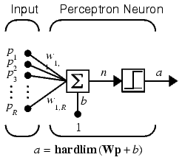

Вход Нейрон персептрона

Рис.1

Каждоезначениеэлементавекторавходаперсептрона умножено насоответствующийвес $w_{1j}$ исуммаполученныхвзвешенныхэлементовявляетсявходомфункцииактивации.

Есливходфункцииактивации*n*≥ 0,тонейронперсептронавозвращает1,если*n*<0,то0.

Функция активации с жесткими ограничениями придает персептрону способность классифицировать векторы входа, разделяя пространство входов на две области, как это показано на рис. 2, для персептрона с двумя входами и смещением.

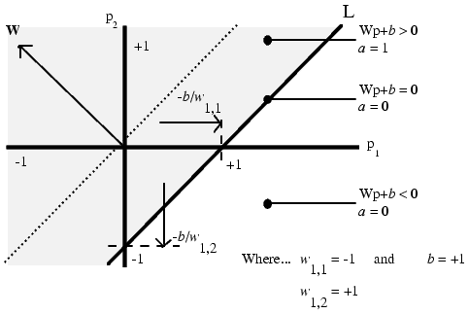

Рис.2

Пространствовходовделитсянадвеобластиразделяющейлинией*L*,котораядлядвумерногослучаязадаетсяуравнением

$W_{p}^{т}+b=0$. (1)

Эталиния перпендикулярна квекторувесов **w**исмещенанаве- личину*b*.Векторывходавышелинии*L*соответствуют положитель- номупотенциалунейрона,и,следовательно, выходперсептронадля этихвекторовбудетравен1;векторы входанижелинии*L*соответст- вуютвыходуперсептрона,равному0.

5

Приизменениизначенийсмещенияивесовграницалинии*L*изменяетсвоеположение.

Персептронбезсмещениявсегдаформируетразделяющую линию,проходящую черезначалокоординат;добавлениесмещения формирует линию,котораянепроходитчерезначалокоординат, как этопоказанонарис.2.

Вслучае, когда размерность вектора входа превышает 2, т.е.входнойвектор**Р**имеетболее2элементов,разделяющейграницейбудетслужитьгиперплоскость.

*Архитектурасети*

Персептронсостоитизединственного слоя,включающего*S*нейронов,какэтопоказанонарис.3*а*и*б*в видеразвернутой иукрупненнойструктурныхсхемсоответственно;веса*wij*–этокоэффициентыпередачиот*j*-говходак*i*-мунейрону.

Уравнениеоднослойногоперсептронаимеетвид

$a= f(Wp+ b)$.

Входы Слой нейронов Вход Слой1

*а б*

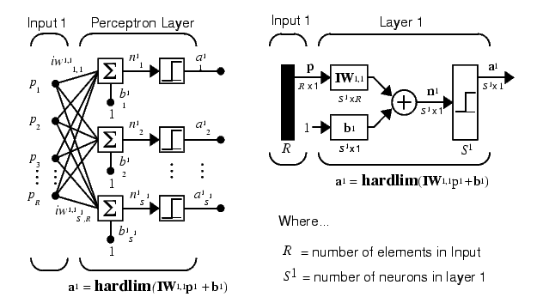

Рис.3

*Модельперсептрона*

ДляформированиямоделиоднослойногоперсептронавсистемеMATLABпредназначенафункцияnewp:

**net=newp(PR,S),**

соследующимивходнымиаргументами:**PR**–массивминимальных и максимальных значенийдля *R*элементов входаразмера *R*x2; *S*– числонейроноввслое.

Например,функция

**net=newp([02],1);**

создает персептрон с одноэлементным входом и одним нейроном;диапазон значений входа – [0 2].

Вкачествефункцииактивацииперсептронапоумолчаниюиспользуетсяфункцияhardlim.

*Моделированиеперсептрона*

Рассмотримоднослойный персептронсоднимдвухэлементным векторомвхода,значенияэлементовкоторогоизменяютсявдиапазонеот–2до2 (*p*1= [–22],*p*2= [–22], числонейроноввсети*S*=1):

clear,net=newp([-22;-22],1);%Создание персептронаnet

Поумолчаниювесаисмещениеравнынулю,идлятого,чтобы установить желаемыезначения,необходимо применитьследующие операторы:

net.IW{1,1} = [-1 1]; % Веса ***w*11=-1; *w*12= 1**

net.b{1} = [1]; % Смещение ***b* = 1**

Запишемуравнение(1)вразвернутомвидедляданнойсети:

$\left[\begin{matrix}w_{11} \\ w_{12}\end{matrix}\right]\left[\begin{matrix}p_{1} & p_{2}\end{matrix}\right]+b_{1}=0$,

$\left[\begin{matrix}-1 \\ 1\end{matrix}\right]\left[\begin{matrix}p_{1} & p_{2}\end{matrix}\right]+1=0$.

Вэтомслучаеразделяющаялинияимеетвид

$$L:-p1+p2+1=0$$

и соответствуетлинии *L*нарис.2.

Определимреакциюсетинавходныевекторы*p*1и*p*2,расположенныепоразныестороныот разделяющейлинии:

p1 = [1; 1];

a1 = sim(net,p1) % Моделированиесети netс входным векторомp1

a1 =

1

p2 = [1; -1];

a2 = sim(net,p2) % Моделированиесети netс входным векторомp2

a2 =

0

Персептронправильноклассифицировалэти двавектора.

Заметим,чтоможно былобыввестипоследовательность двух векторов в видемассиваячеекиполучитьрезультаттакжеввиде массиваячеек

p3 = {[1; 1] [1; -1]};

a3 = sim(net,p3) % Моделированиесети netпри входномсигнале p3

a3 =

[1] [0]

*Инициализацияпараметров*

Дляоднослойного персептронавкачествепараметровнейронной сетивобщемслучаевыступают весавходови смещения.Допустим, чтосоздаетсяперсептронсдвухэлементнымвекторомвходаиодним нейроном

clear, net = newp([-2 2;-2 2],1);

Запросимхарактеристикивесоввхода

net.inputweights{1, 1}

ans =

delays: 0

initFcn: 'initzero'

learn: 1

learnFcn: 'learnp'

learnParam: []

size: [1 2]

userdata: [1x1 struct]

weightFcn: 'dotprod'

Изэтогоспискаследует,чтовкачествефункции инициализации поумолчаниюиспользуется функцияinitzero,котораяприсваивает весамвходанулевыезначения.Вэтомможноубедиться, еслиизвлечьзначенияэлементовматрицывесови смещения:

wts = net.IW{1,1}, bias = net.b{1}

wts =

0 0

bias =

0

Теперьпереустановим значенияэлементовматрицывесовисмещения:

net.IW{1,1} = [3, 4]; net.b{1} = 5;

wts = net.IW{1,1}, bias = net.b{1}

wts =

3 4

bias =

5

Длятогочтобывернутьсякпервоначальнымустановкампараметров персептрона,предназначенафункцияinit:

net = init(net); wts = net.IW{1,1}, bias = net.b{1}

wts=

0 0

bias =

0

Можноизменитьспособ,какиминициализируетсяперсептронс помощью функцииinit.Дляэтогодостаточно изменитьтипфункций инициализации, которыеприменяются дляустановкипервоначальныхзначенийвесоввходови смещений. Например, воспользуемся функциейинициализации rands,котораяустанавливаетслучайные значенияпараметровперсептрона:

% Задать функцииинициализациивесов и смещенийnet.inputweights{1,1}.initFcn = 'rands'; net.biases{1}.initFcn = 'rands';

% Выполнитьинициализациюранеесозданной сети сновыми функциями

net = init(net);

wts = net.IW{1,1}, bias = net.b{1}

wts =

-0.1886 0.8709

bias =

-0.6475

Видно,чтовесаи смещениявыбраныслучайнымобразом.

## Индивидуальное задание

1. Для заданного преподавателем варианта(таблица) разработать структурную схему персептронной нейронной сети.
2. Разработать алгоритм создания и моделирования персептронной нейронной сети.
3. Реализовать разработанный алгоритм в системе MATLAB.
4. Определитьпараметрысозданной нейронной сети(весаи смещение)ипроверитьправильность работысети дляпоследовательностивходныхвекторов(неменее5).
5. Построитьграфик,аналогичныйпредставленномуна рис. 2,для своихисходныхданных.
6. Переустановитьзначенияматрицвесовисмещенийспомощью рассмотренныхфункцийинициализации.

## Содержание отчета

* темалабораторнойработы;
* структурнуюсхемунейроннойсети;
* алгоритм,текстпрограммыи график;
* выводы.

|  |  |  |  |  |  |  |
| --- | --- | --- | --- | --- | --- | --- |
| Номер  варианта | Количество  входов | | Диапазоны  значенийвходов | | Количество  нейроноввслое | |
| 1 | 2 | –9…+9 | | 3 | |
| 2 | 2 | –7…+7 | | 2 | |
| 3 | 2 | –5…+5 | | 3 | |
| 4 | 2 | –3…+3 | | 2 | |
| 5 | 2 | –6…+6 | | 3 | |
| 6 | 2 | –3…+3 | | 2 | |
| 7 | 2 | –1…+1 | | 3 | |
| 8 | 2 | –4…+4 | | 2 | |
| 9 | 2 | –2…+2 | | 3 | |
| 10 | 2 | –8…+8 | | 2 | |